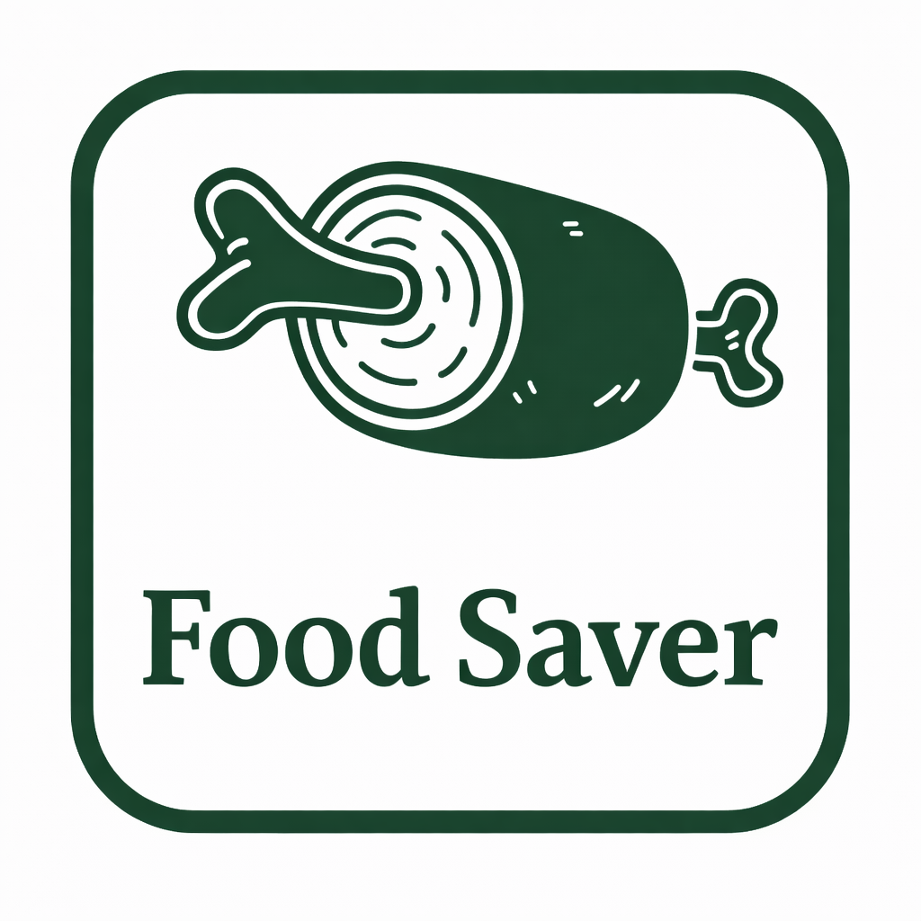

Visão

Versão 1.0.0

FS - Food Saver

Histórico de Revisões
Data | Versão | Descrição | Autor
22/03/2026 | 1.0.0 | Criação do documento de Visão | Fábio Adriano Silveira  Hariel Ribeiro da Cunha  Kevin Adrian Caetano Moraes  Ramon Caruso

SUMÁRIO
1. Introdução 4
1.1. Resumo do Negócio 4
1.2. Objetivo do Sistema 4
1.3. Glossário 4
1.4. Referências 4
2. Problema 5
3. Usuários 6
4. Restrições Impostas 6
5. Riscos 6
6. Requisitos de Documentação 6

Introdução

Resumo do Negócio
Aplicativo independente pensado para conectar lojistas que vendem produtos alimentícios que se encontram próximos da validade a compradores interessados em produtos com custo mais baixo visando combater o desperdício de comida.

Objetivo do Sistema
Permitir que os lojistas cadastrem seus comércios e gerenciem seus estoques de produtos para que compradores os localizem e adquiram os mesmos de forma rápida e eficiente, promovendo o combate ao desperdício.

Glossário

Referências

Problema

Problema | Afetados | Impacto | Necessidades (Escopo)
Desperdício de alimentos perecíveis em pequenos negócios. | Lojistas | Perda financeira para o lojista e impacto ambiental e social negativo. | “Como lojista, quero anunciar produtos próximos ao vencimento para reduzir perdas e atingir novos clientes com meu estabelecimento.”  “Também gostaria de visualizar minhas vendas passadas”
Dificuldade de acesso a alimentos com preços reduzidos. | Compradores(consumidores) | Gastos desnecessariamente elevados com alimentação. | “Como comprador, quero pesquisar comidas na minha região para economizar com a compra de comida.”  “Gostaria de poder favoritar os estabelecimentos pelos quais eu tenho preferência”  “Gostaria de visualizar minhas compras passadas.”

Usuários
Nome | Responsável/Cargo | Responsabilidades
 | Cliente (comprador) | Pesquisar lojas/comidas, favoritar estabelecimentos, adicionar produtos ao carrinho, efetuar compras e visualizar compras passadas.
 | Lojista (vendedor) | Manter produtos, confirmar vendas e visualizar histórico de vendas.

Restrições Impostas
- O sistema deve ser uma aplicação web mobile;
- O sistema não terá sistema de entrega a domicílio.

Riscos
- Baixo número de usuários;
- Insatisfação dos clientes com a falta de entregas a domicílio.

Requisitos de Documentação

